Техническое задание на изготовление знака «Проход и проезд запрещен» размера 1000*1000мм

Размер информативного поля: 1000 мм * 1000 мм, расположение ромбическое. Наносимое изображение – Рис №1. Указать Телефон отдела охраны: 8-38822 – 2-14-19
Материал: оцинковка толщиной 1мм, основной фон желтого цвета из светоотражающей пленки, надпись и рисунок черного цвета.
Схема знака: рисунок №2.
Описание схемы: края выгнуты П-образным ребром жесткости высотой 20мм и внешней стороной 20 мм, углы не гнутые закругленные, радиус 90 мм.
На внутренней стороне расположено ромбическое ребро жесткости, изготовленное из профилированной трубы 40*20мм толщиной 1мм, к знаку крепятся заклепками - 8 (шт.) по 2шт. на каждой стороне.

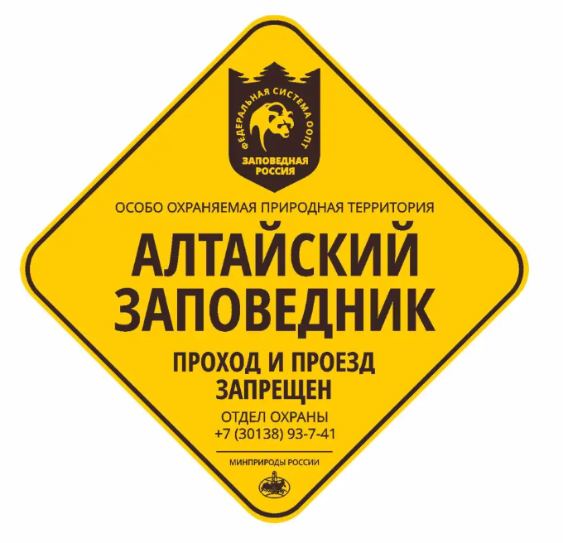
Рисунок №1. Наносимое изображение

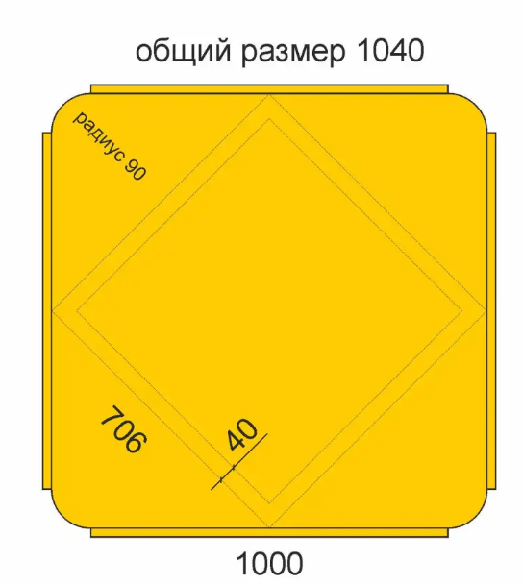
Рисунок №2. Схема знака

